ПРИЛОЖЕНИЕ 1
СХЕМА СБОРКИ
Шкаф угловой (СЕКЦИЯ С ЯЩИКАМИ) 1200х500х2000
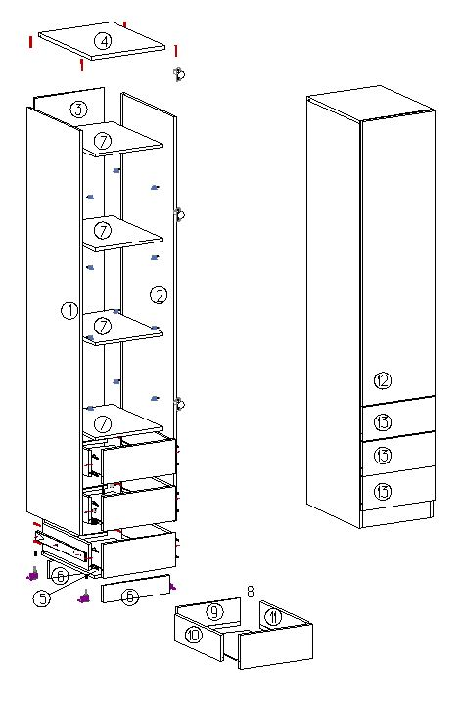
ПРИЛОЖЕНИЕ 2
СПЕЦИФИКАЦИЯ КОМПЛЕКТУЮЩИХ
Шкаф угловой (СЕКЦИЯ С ЯЩИКАМИ) 2000х400х500 (034.01)
№ | Наименование детали | A мм. | B мм. | Кол. |  | № | Наименование фурнитуры | Кол.
1 | Боковая стенка левая | 1984 | 500 | 1 |  | 1 | Подпятник гвоздь | 4
2 | Боковая стенка правая | 1984 | 500 | 1 |  | 2 | Евро винт | 29
3 | Задняя стенка 1 секция 2 | 1897 | 380 | 1 |  | 3 | Стойка к эксцентрику односторонняя | 13
4 | Крышка верхняя | 400 | 500 | 1 |  | 4 | Эксцентрик | 13
5 | Крышка нижняя | 368 | 500 | 1 |  | 5 | Шуруп 3.5х16 | 61
6 | Накладка декоративная нижняя | 368 | 84 | 2 |  | 6 | Ручка | 4
7 | Полка 2 | 368 | 481 | 4 |  | 7 | петля накладная | 3
 |  |  |  |  |  | 8 | гвоздь 2х25 | 20
8 | Дно ящика ДВП | 322 | 446 | 3 |  | 9 | заглушки для евровинтов | 25
9 | Задняя стенка ящика | 342 | 130 | 3 |  | 10 | заглушки для эксцентриков | 13
10 | Левая стенка ящика | 434 | 130 | 3 |  | 11 | Направляющие на 450мм | 3копм
11 | Правая стенка ящика | 434 | 130 | 3 |  | 12 | Полкодержатель с фиксацией | 17
12 | Фасад | 396 | 1399 | 1 |  | 13 | Винт М4х20 | 4
13 | Фасад ящика | 396 | 168 | 3 |  | 14
14 | Жесткость | 368 | 300 | 1

